Tema 1. PHP. Ejercicios Tanda 2
Ejercicio 1: Cifrador de cadenas

Página con un formulario que se envía a sí misma  Consiste en introducir un texto y deducir su correspondiente texto cifrado de uno de los 2 siguientes modos:  - Cifrado César, indicando el desplazamiento (3,5, 10 son valores de un array)  - Cifrado por sustitución, eligiendo en base a qué fichero se realizarán las sustituciones (los ficheros que se muestran en el combo son todos los existentes en una carpeta constante del proyecto) | 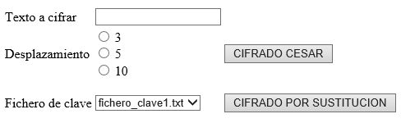
Tras el envío de la página,
- Se deben mostrar todos los errores, junto a su correspondiente input:
- Texto vacío
- Ningún radio elegido al pulsar “Cifrado Cesar”
- Se deben repoblar todos los inputs correctos
- Si todos los inputs son correctos, el texto se convierte a “todo mayúsculas” y se visualiza el texto cifrado, en la parte inferior de la página.

Cifrado César:
Sustituye cada letra del abecedario por una letra desplazada un determinado nº de posiciones.
Ejemplo: la cadena “ZARATUSTRA” con un cifrado César de desplazamiento 5, se convierte en “EFWFYZXYWF”

Cifrado por sustitución:
Sustituye cada letra del abecedario por la letra que ocupa su misma posición en una “cadena clave” que está guardada como línea en un fichero de texto.
Ejemplo: si el fichero fichero_clave1.txt contiene la “cadena clave” 1358390?#@QETYIPKJGFSZCNBM
la cadena “ZARATUSTRA” se cifraría como “M1J1FSGFJ1”

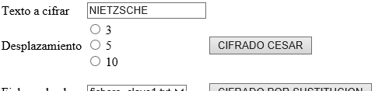 | 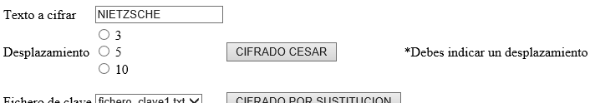
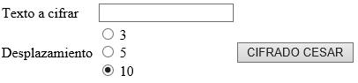 | 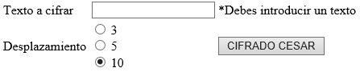
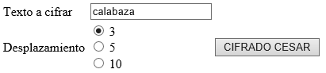 | 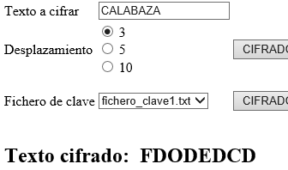
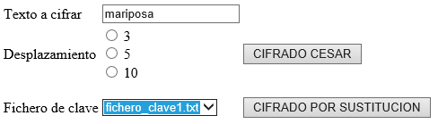 | 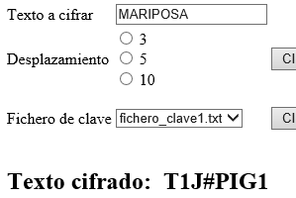

Ejercicio 2: Evaluador de imágenes

En una primera página (selec_cantidad.php), el usuario seleccionará cuántas imágenes (residentes en una carpeta del servidor) desea visualizar.
Se le enviará a una 2ª página (eval_imag.php) en la que se visualizan ciertas imágenes al azar (en la cantidad que él ha elegido) y deberá valorarlas haciendo clic en los checkboxes adjuntos

selec_cantidad.php | eval_imag.php | eval_imag.php
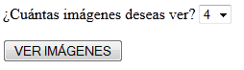 | 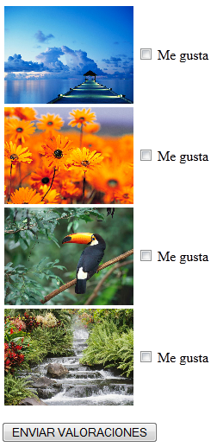

Página selec_cantidad.php

Una “lista desplegable” despliega los números desde 2 hasta la cantidad de imágenes que contiene la carpeta DIRIMG del servidor (Debes definir DIRIMG como constante): Si, por ejemplo, son 15, en el desplegable veremos: 2,3,4,……., 14,15

- Ayúdate de una función cuantasImag , que devuelva cuántas imágenes contiene la carpeta que recibe como parámetro, considerando imagen todos aquellos archivos que tengan alguna de las extensiones de un array de extensiones ($arrext=array(“jpg”,”png”,”tiff”,…….)

- Cuando recorras la carpeta para contar imágenes, ten en cuenta que la función readdir va leyendo el contenido completo del directorio, incluidas las entradas . y ..

Página eval_imag.php

Muestra n imágenes al azar de la carpeta DIRIMG del servidor, siendo n la cantidad de imágenes seleccionada en la página previa

- Ayúdate de una función rutas_imag que devuelva las rutas completas de todas las imágenes de la carpeta que se le pasa como parámetro

- Utiliza la función de PHP array_rand( array, cantidad), que devuelve ‘cantidad’ claves del array que se le pasa como parámetro, en forma de otro array

Estas imágenes, se entremezclan en una tabla, con un formulario que consta de un grupo de checkboxes, que permitirán al usuario marcar las imágenes de su gusto. Los checkboxes forman un array (Piensa bien qué ‘value’ te conviene asignar a cada uno de ellos)

Cuando se pulse el botón submit la página se envía a sí misma y:
- Muestra un mensaje de agradecimiento al usuario por haber valorado las imágenes, y un enlace para volver a la página inicial.
- Añade al final de un fichero de texto, una línea con la IP del cliente seguida de 2 puntos y los nombres de las imágenes que marcó:
192.168.2.5: nubes.jpg daisies.jpg
- Si el usuario no elige ninguna imagen, se mostrará un mensaje diferente (“Sentimos que no le haya gustado ninguna”) y no se añadirá nada al fichero. También se mostrará el mensaje para volver a la página inicial
Ejercicio 3: Artículos

El servidor tiene un fichero de texto articulos.txt con una línea por artículo con el formato:
Nombre de artículo: Precio unitario (separados por ; )

Tornillo TY200;0.15
Arandela;0.03
Bisagra HG209;1.34
Llave Allen;0,6
……………
…………….

- Crea script pedido.php que muestra tabla con:  - una fila por cada artículo del fichero. con nombre, precio y un enlace a la propia página.  - una fila, en la parte inferior, que muestra el total del pedido, en función de los enlaces que se vayan pinchando y que, en principio, será 0€ | 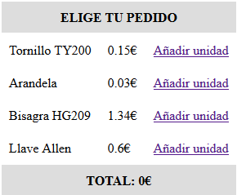

- A medida que se pincha el enlace , el total de la parte inferior se va actualizando
Por ejemplo, si se añaden 3 arandelas y una llave Allen, se mostrará:

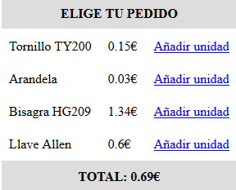
Pinchamos 3 veces aquí
y pinchamos 1 vez aquí

- A continuación, añade a la misma página, en su parte inferior, un formulario que permita añadir un nuevo artículo al fichero, dados su nombre y precio:

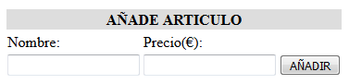
Según añadamos artículos, se reflejan los cambios en el fichero txt y en la tabla de la parte superior

- Finalmente modifica el formulario anterior para que, además de nombre y precio se pueda subir un archivo textual, con información acerca del artículo. El nombre de este archivo de texto, una vez subido al servidor, debe ser idéntico al nombre del artículo, pero con extensión .txt. La tabla de artículos mostrará una cuarta columna con un enlace al fichero, en caso de existir.

Ejercicio 4: Chat sencillo con validación de usuario usando fichero de texto

Este ejercicio utiliza un fichero de texto usuarios.txt para validar usuarios, conteniendo cada línea una asociación usuario-contraseña (con el carácter separador que desees)

La página de entrada login.php corresponde a la validación del usuario
login.php
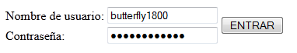

El formulario de login se envía a validacion.php. Esta página, que no genera salida HTML, hace lo siguiente:

- Si nos han introducido un usuario existente con una password errónea, nos redirigirá a login.php, mostrando un mensaje de error, y conservando el nombre de usuario

login.php
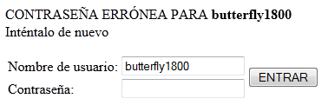

- Si nos han introducido un usuario no existente (independientemente de su password), nos redirigirá a la página alta.php, que nos ofrecerá la posibilidad de registrarnos como usuarios del chat

alta.php
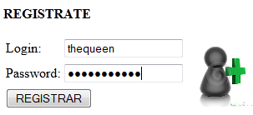

Esta página se envía a sí misma, pudiendo dar lugar a 2 resultados:
- Si ya existe un usuario con el login introducido, se comunicará al usuario y se volverá a dar la opción de registrarse

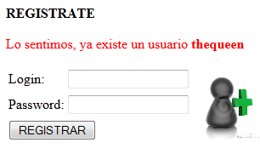
- Si el usuario no existe, se da de alta en el fichero, añadiendo una nueva línea y se muestra un mensaje de ok y un enlace a la página de login

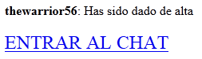

- Si el usuario se ha validado correctamente, se dará paso al Chat: página charla.php, que contiene:

- Un formulario (caja de texto + submit) para que el usuario vaya enviando mensajes. Cada vez que el usuario envía un mensaje, éste se AÑADE a un fichero de texto, que contiene la charla global

- Un iframe que visualiza la charla completa (el contenido del fichero de texto). El contenido del iframe será otro script php contenido_charla.php
<iframe src=”contenido_charla.php”></iframe>

Para que un usuario vea reflejados los mensajes enviados por otros usuarios conectados al mismo tiempo, asígnale un refresco al script contenido_charla.php.
<head>
<meta http-equiv="refresh" content="2"> → Refresco cada 2 segundos
</head>

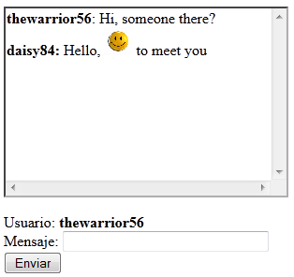

Debes realizar los siguientes cambios:

  - El nombre de usuario será fijo, es una etiqueta de texto(el login con el que se haya autenticado)
  - Si dentro del mensaje se escribe el texto :) esté se sustituirá por el emoticono  y si se escribe :( por el emoticono 

  - Si dentro del mensaje aparece alguna palabra ofensiva ésta aparecerá sustituida por asteriscos
El servidor dispone de un archivo con palabras ofensivas (una por línea)

  - Para que la charla (documento chat.php dentro del iframe) se autodesplace, puedes insertar el siguiente código javascript:

<script type="text/javascript">
window.onload = function() {
window.scrollTo(0, document.body.scrollHeight);
}
</script>
Ejercicio 1: Conversor PHP de euros a dólares y dólares a euros.

Página con un formulario que se debe enviar a sí misma para ser procesada

Tras el envío de la página:

- La cantidad introducida en la caja de texto se debe convertir a dólares o euros según el botón de radio seleccionado (Los 2 botones de radio forman un grupo excluyente y en la primera visualización aparece el primero de ellos seleccionado)

- El resultado de dicha conversión se mostrará debajo de la caja de texto (y la cantidad escrita se mantiene en la caja de texto)

- ERRORES:
  - Si se deja la cantidad a convertir en blanco, mostrará un mensaje de error
  - Si se escribe un valor no numérico, mostrará otro mensaje de error diferente
Dispones de la función php is_numeric para comprobar si un texto contiene un valor numérico
- Tras un envío erróneo los datos correctamente enviados deben mantener su valor

- El factor de conversión euro-dólar (o al revés) lo guarda el servidor en un fichero de texto
(Disponemos de las funciones fopen, fscanf y fclose para acceder a dicho valor en el fichero)

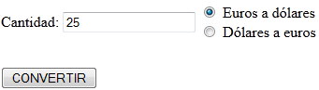 | 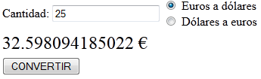
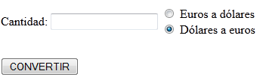 | 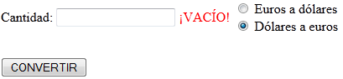
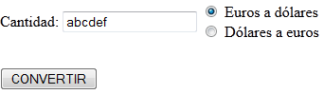 | 